Trabajo Práctico
“Nombre del Proyecto”
Integrantes

Apellido 1, Nombre 1
Apellido 2, Nombre 2
Apellido 3, Nombre 3
Apellido 4, Nombre 4

Curso: 3° 1° B – 2010 – C2
Índice:

Revisiones: 3
Descripción del Problema: 3
Relevamiento 3
Objetivo 8
Alcances del Sistema 8
Fuera de Alcance del Sistema 8
Situación actual a mejorar 8
En la actualidad 8
Previsiones para el futuro 8
Diagrama de actividades: 10
Planificaciones: 11
Actividades identificadas 11
Planificación de casos de uso: 11
Iteración 1: 11
Iteración 2: 12
Iteración 3: 12
Iteración 4: 12
Iteración 5: 12
Diagrama de casos de uso: 13
Casos de uso y diagramas de secuencia: 14
CU_01: Generando Reserva 14
Diagrama de secuencia CU.01_ Generando Reserva: (curso normal) 17
Diagrama de secuencia CU.01_ Generando Reserva: (curso alternativo) 20
CU_09: Solicitando Rutina de Trabajo 21
Diagrama de secuencia CU.09_ Solicitando Rutina de Trabajo: (curso normal) 23
Diagrama de secuencia CU.09_ Solicitando Rutina de Trabajo: (curso alternativo) 24
CU_14: Logueando Administrador 25
Diagrama de secuencia CU.14_Logueando Administrador: (curso normal) 27
Diagrama de secuencia CU.14_Logueando Administrador: (curso alternativo) 28
Diagrama de clases: 29
Diagrama de Estados: 31

Revisiones:

Docentes | Alicia Rotela  Daniel Machiavello
Alumnos | Apellido 1, Nombre 1  Apellido 2, Nombre 2  Apellido 3, Nombre 3  Apellido 4, Nombre 4
Fecha | 12 de agosto de 2010

Descripción del Problema:

Relevamiento
El Instituto INFLAT YOUR MASCUL nos encargó el desarrollo de su sistema de control y administración.
Este instituto cuenta con sucursales en:

- Capital Federal
- 2 en Belgrano, 1 en Micro Centro, 1 en Barrio Norte, 1 Villa Devoto, 1 Flores y 1 en Caballito
- Gran Buenos Aires
- 1 en San Isidro, 1 Vicente López, 1 en San Martín, 1 en Villa Ballester, 1 en Lanús, 1 en Paso del Rey, 1 en Luján y 1 en Ramos Mejía
- Santa Fe
- 2 en Rosario y 1 en Santa Fe
- Córdoba
- 2 en Ciudad de Córdoba, 1 en Carlos Paz y 1 en Gral. Belgrano
- Tucumán
- 1 en San Miguel de Tucumán
- Entre Ríos
- 1 en Paraná y 1 en Concordia
- La Pampa
- 1 en Santa Rosa
- Santa Cruz
- 1 en Río Gallegos
- Río Negro
- 1 en Bariloche
- Neuquén
- 1 en San Martín de Los Andes

El instituto cuenta en cada sucursal:
- Una pileta Semi-olímpica de 25 mts.
- Un solarium.
- Un gimnasio con 25 aparatos de última generación (incluyendo equipos de poleas y pesas, bicicletas, cinta para correr, mancuernas, etc., aproximadamente).
- Otro gimnasio para la práctica de Gimnasia Jazz, Rítmica, etc.
- Dos canchas de squash.
- Dos vestuarios (uno de damas y uno de caballeros, contando los mismos con armarios, duchas, alquiler de toallas, venta de jabón, champú, crema de enjuague, ojotas descartables).
- Un bar.
- Un consultorio médico.
- Una administración.

Algunas sucursales, la de Río Gallegos y la de San Martín de Los Andes, no cuentan con pileta.

Los vestuarios, armarios, duchas, alquiler de toallas, venta de jabón, champú, crema de enjuague, ojotas descartables entran dentro de los conceptos que el gimnasio factura, al igual que el Bar, y el médico. Ambos conceptos, se acumulan mensualmente. Es decir que al mes siguiente del uso se computa la deuda de lo que se haya consumido en el mes anterior.
Este manejo de cuándo será facturado lo maneja el sistema de cobros de Tesorería.

El personal de cada sucursal está compuesto por:
- Dos profesores de Squash
- Seis Personal Trainer (Profesores de Educación Física)
- Tres Profesoras de Gimnasia Rítmica, Jazz, Aerobic.
- Tres Barman
- Dos Médicos
- Dos Guardavidas (menos en Río Gallegos y San Martín de Los Andes)
- Dos personas que controlan el ingreso a pileta (menos en Río Gallegos y San Martín de Los Andes)
- Cinco Personas de Administración
- Un Intendente General (cumple la función de un Gerente General)

La liquidación del sueldo del personal no forma parte del sistema de administración y control del gimnasio.

La gente que concurre a este establecimiento puede ser o no-socia del mismo, con lo que las tarifas son diferentes. La clasificación que se maneja para socios es la siguiente:
- Socio Plenario (puede acceder a todas las instalaciones y a todas las actividades sin costo adicional)

El personal trainer no es incluido en la tarifa.

- Socio Semi Plenario de Pileta (puede acceder a pileta y a gimnasia con aparatos (sin Personal Trainer) sin costo adicional)

Puede acceder a todas las sucursales. Incluye las clases.

- Socio Semi Plenario de Gimnasia (puede acceder a gimnasia con o sin aparatos teniendo o no un Personal Trainer, sin costo adicional)

Puede acceder a todas las sucursales, incluyendo las clases.

- Socio Semi Plenario de Squash (puede acceder a jugar squash, sin costo adicional)

Puede acceder a todas las sucursales. Incluye las clases.

- Socio (solo puede acceder a gimnasia con aparatos sin un Personal Trainer)

Puede acceder a todas las sucursales. No incluye las clases.

- No Socio (paga por cada actividad que realice)

Puede acceder a todas las sucursales.
Siendo la cuota mensual diferente para cada uno de los tipos de socios. Vale aclarar, que un socio puede concurrir a cualquiera de las sucursales del instituto.

Un no socio también puede acceder a todas las sucursales, no existe contrato, la diferencia es que debe pagar por cada actividad que realice en cualquiera de las sucursales. El valor de lo que paga por cada actividad está asignado en el momento del usufructo de la misma. Para la resolución se dialogará con el sistema de Tesorería.

La cuota se abona en TESORERIA, el sistema solo enviará información a TESORERIA por cambios o incrementos en la misma o para solicitud de información de la misma. Se dialogará con el sistema de cobros que maneja Tesorería.

Las tarifas que se manejan para No Socios son diferentes a las que se les cobra a los distintos tipos de socios. A su vez, las tarifas son diferentes si son socios comunes o Semi plenarios de algún tipo.

También son distintas si son socios plenarios. Si un socio quiere acceder a actividades que no incluya su tarifa, el monto a facturar por el uso de la actividad será la misma que se factura a un no socio y el monto se factura al mes siguiente. El sistema de Tesorería manejará la facturación para los socios y los no socios. De tal manera que ellos nos informaran cuando haya que cambiar el estado del cliente cuando no estén habilitados por mora para acceder a las instalaciones del gimnasio y de la misma manera cuando lo estén nuevamente.

Para la utilización de las canchas de squash se deberá solicitar turno con una anticipación no mayor a quince días o de 1 mes solo si se reserva el mes completo, teniendo prioridad los socios de la institución. En el turno deberán figurar todas las personas que concurrirán al mismo.

La reserva no se cambia de fecha ni se reprograma una vez confirmada. Se anula y se genera una nueva. La prioridad rige para el caso de que haya espera por las canchas entre socios y no socios, para cierto horario. En caso de que alguien cancele, se le cederá al socio que primero figure en la lista de espera.

Para la utilización de la pileta se deberá tener una revisión previa con uno de los médicos de la institución, el cual determinará fehacientemente que el interesado está habilitado para el ingreso a la pileta. Para tal fin, el médico registra la revisión en unas fichas que son actualizadas en el sector de pileta para que el encargado de dejar ingresar las personas a la misma verifique que el socio está en condiciones de poder hacerlo, con el alta médica correspondiente. La periodicidad de la revisión médica es de 30 días de validez.

La revisión médica no tiene costo. Está incluida dentro de la tarifa del socio y del no socio. La revisión médica es OBLIGATORIA para todo concurrente; si hace pileta, deberá ser mensual. El ingreso de estas fichas médicas lo maneja el sistema de documentos (dónde se registrará las altas, bajas, modificaciones de fichas de trabajo del personal Trainner, y también la carga de ellas), nuestro sistema dialogará con su interfaz solicitándole información para corroborar que el cliente esté habilitado por médico y de misma manera nos proveerán la información con respecto a la ficha de trabajo del personal Trainner. La pileta NO se reserva.

Con respecto a la parte de Gimnasia Rítmica, Jazz, Aerobic, etc., las clases cuentan con un máximo de 20 personas, teniendo cada clase una frecuencia de 3 veces por día, para cada uno de los tipos de gimnasia.

No existe lista de espera para la clase, las cantidades de personas que entran son por orden de llegada, hasta alcanzar su tope.

Con respecto a la parte de gimnasia con aparatos, esta se puede realizar con o sin Personal Trainer. Si se solicitase uno, deberá hacerse con anticipación para conseguir un turno con uno ellos. El Personal Trainer, en el momento en que está atendiendo a un socio, solo atiende a este y no a varios a la vez.

La reserva se hace 48 hs antes.

Si el socio desea una rutina de trabajo, deberá encargarla al personal trainer y este se la preparará y la dejará asentada en una ficha del socio para que este cuando concurra sepa que es lo que tiene que hacer.

La rutina de trabajo se asentará cuando se ingresa, el cliente podrá solicitarla. El ingreso de la rutina de trabajo forma parte del mismo sistema donde se maneja la ficha médica del cliente. El sistema a desarrollar solo dialoga con el archivo que es el registro de la rutina de trabajo que ingreso el personal Trainner al sistema de ingreso de documentos.

Se deberá tener en cuenta que la Administración Central debe recibir estadísticas de diferentes tipos, saber:

- Estadística de Socios Morosos (socios que no abonan la cuota por un período mayor o igual a dos meses, los cuales deberán recibir la notificación correspondiente por correo).
Este informe es armado en base a la información que nos provee el sistema de cobros de Tesorería. El sistema de cobros se encargará de tratar el envío de mail por morosidad y del control que requiera el proceso, nosotros armamos el informe con los datos recibidos de ese sistema
- Estadística de Socios concurrentes a Pileta por edad y sexo.

El informe se hace por TODOS, es decir, tendrá todos los integrantes diferenciados por edad y agrupados por sexo.

- Informe de Horas libres de las canchas de squash, para la posterior promoción de esos horarios por sucursal.
- Ranking de Personal Trainner desde los más solicitados a los menos solicitados, por sucursal y otro de todo el país.
- Informe quincenal de socios desafiliados en ese período, con la correspondiente razón de la desafiliación, por sucursal en la que se haya desafiliado.
- Informe de Reservas de canchas de Squash que no han sido utilizadas y por quien, con detalle y totales por persona (si una persona reserva turno y no concurre durante tres veces en un semestre sin previo aviso de anulación, deberá ser sancionada, siendo la amonestación para todos los que están inscriptos para el turno).

Se la aplicará una multa monetaria al socio. Esta información la pasaremos al sistema de cobros para que se encargue de su facturación y cobro.

A su vez se le deberá generar un informe diario al personal de administración de cada sucursal, conteniendo aquellos socios morosos (deudores de 2 o más meses), para que ellos no le permitan el ingreso al instituto o para que los intimen a regularizar su situación.

Se cambia el estado del socio en el caso que sea moroso, de esta forma se sabe quién puede entrar al club y quién no.

La Desafiliación se manejará como una actividad.
***Se diferenciará un socio y no socio funcionalmente solo para el cobro (importes distintos), y solo para el listado de prioridad********

Objetivo del Proyecto
Diseñar el nuevo sistema para administrar y controlar el ingreso de los socios y no socios al gimnasio, incluyendo la utilización de sus servicios y actividades.

Alcance del Sistema
Desde que el cliente realiza un contacto con la empresa para hacer uso de las instalaciones hasta la baja del cliente del gimnasio.
Tanto el sistema contable, como el sistema de liquidación de sueldos del personal no entran en el sistema aquí planteado.

Las operaciones bancarias (registro de pagos) no serán modeladas.

Fuera de Alcance del Sistema

Situación actual a mejorar
Actualmente las altas y bajas son tratados en planillas, cada una es confeccionada y controlada por el personal de administración, quienes preparan las fichas para la pileta, y una vez por semana se pasan los informes, uno por cada cliente, al Gerente para que recopile la información y confecciones los informes correspondientes.

En la actualidad
La operatoria actual se desarrolla de la siguiente manera:
Al comienzo del día el personal de administración recibe una lista de los morosos. Las altas médicas son recibidas en una ficha médica después que el médico atiende al cliente, y devueltas al médico después de registrarlas en la planilla principal.
Las reservas de la cancha de squash son registradas en una lista, y desde allí consultadas para su anulación y/o usufructo. Lo mismo rige para los personal Trainner.
El pago se realiza por tarjeta de crédito o efectivo. No se aceptan ningún otro tipo de pago al momento de inscripción.

Previsiones para el futuro
Debido a que INFLAT YOUR MUSCUL está involucrada en un continuo crecimiento en el volumen de clientes, se considerará la siguiente operatoria:
El cliente podrá realizar las consultas y reservas de los servicios tanto personal como telefónicamente y se ingresaran en el sistema para el futuro seguimiento por parte del sistema. El vendedor podrá ver por el sistema toda la información que el cliente requiera, o solicitarla a los sistemas que lo contengan, como horarios de clases, instructores, squash, etc.

Si no existiera disponibilidad del servicio solicitado el sistema mostrará otras opciones que el personal de administración puede ofrecerle al cliente, y en el caso de que el cliente este de acuerdo se procederá con la misma operatoria que para una utilización común. En el caso que el cliente no estuviera de acuerdo y este se muestre interesado en pasar a formar parte de una lista de espera se le anotara en la misma (manejada por el sistema) y se le tomara una reserva que en el caso de que no se den las condiciones para la utilización se le devolverá en su totalidad.

El sistema emitirá los distintos reportes a Gerencia.

Diagrama de actividades:
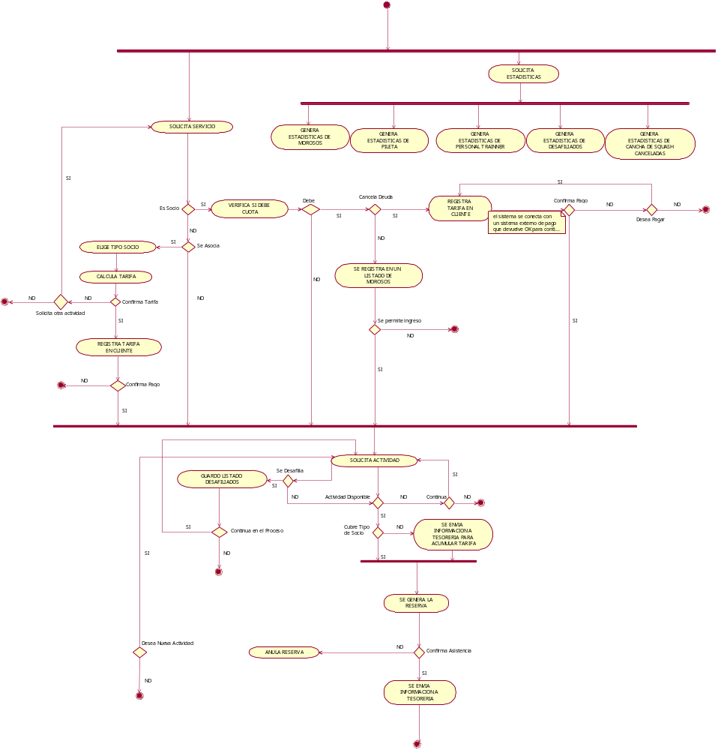

Planificaciones:

Actividades identificadas

ETAPA | Actividades | Casos de Usos derivados
0 | - Informe de Relevamiento  - Diagrama de Actividades  - Planificación
1 | - Actividad “Generando Reserva”  - Actividad “Solicitando Actividad”  - Actividad “Verificando Disponibilidad”  - Actividad ” Verificando Asistencia a Reserva”  - Actividad “Verificando Tope de Anulación”  - Actividad “Generando multa”  - Actividad “Anulando Asistencia”
2 | - Actividad “Verificando Prioridad por Tipo de Socio”  - Actividad “Solicitando Rutina de Trabajo”  - Actividad “Utilizando servicio sin tarifa de socio para NO socio”
3 | - Actividad “Utilizando Servicio Para NO socio”  - Actividad “Inscribiendo Cliente”  - Actividad “Inscribiendo Socio”  - Actividad “Inscribiendo No Socio”
4 | - Actividad “Verificando Morosidad Diariamente”  - Actividad “Generando Ranking de Personal Trainner”  - Actividad “Generando socios desafiliados”
5 | - Actividad “Generando Squash Cancelados”  - Actividad “Generando Horas Libres Squash”

Planificación de casos de uso:

Iteración 1:
- CU.01_ Generando Reserva.
- CU.02_ Solicitando Actividad
- CU.03_ Verificando Disponibilidad
- CU.04_ Verificando Asistencia a Reserva.
- CU.05_ Verificando Tope de Anulación.
- CU.06_ Generando multa
- CU.07_ Anulando Asistencia.

Iteración 2:
- CU.08_Verificando Prioridad por Tipo de Socio
- CU.09_ Solicitando Rutina de Trabajo
- CU.10_ Utilizando servicio para NO socio

Iteración 3:
- CU.10_ Utilizando Servicio Para NO socio
- CU.11_Inscribiendo Cliente
- CU.12_ Inscribiendo Socio.
- CU.13_ Inscribiendo NO Socio.

Iteración 4:
- CU.14_ Verificando Morosidad Diariamente.
- CU.15_ Generando Ranking de Personal Trainner.
- CU.16_ Generando socios desafiliados.

Iteración 5:
- CU.17_ Generando Squash Cancelados.
- CU.18_ Generando Horas Libres Squash.

Diagrama de casos de uso:

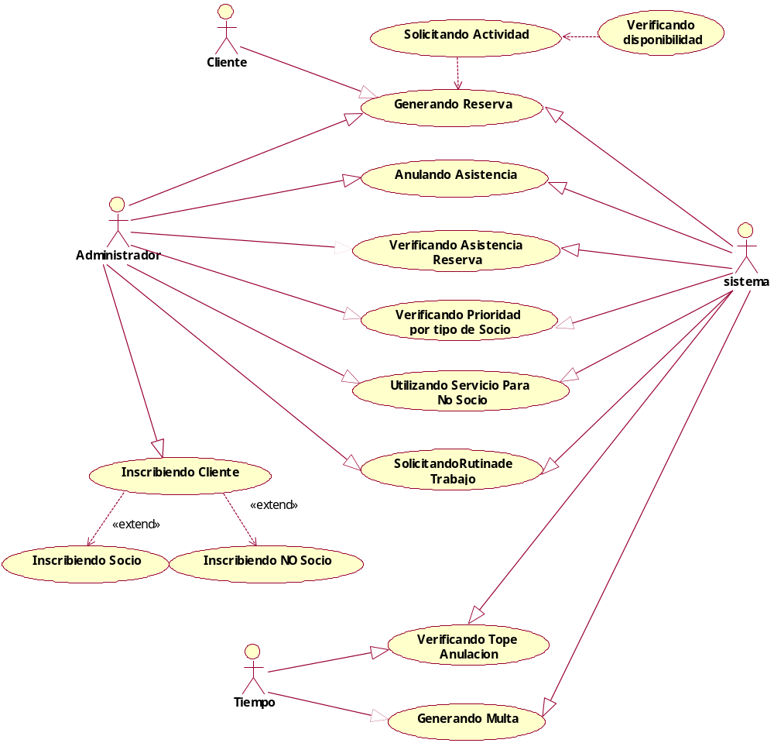

Casos de uso y diagramas de secuencia:

CU_01: Generando Reserva

Sistema |  | Inflat your mascul
Caso de Uso |  | Generando Reserva |  |  | Versión | 1.0
Creado/ Relevado por |  | José Morales, Samantha Gavilán |  |  | Actualizado por
Fecha de creación |  | 06/04 |  |  | Fecha de actualización
Objetivo / Motivación
Actor principal | Cliente
Actores intervinientes (u otro personal involucrado)
Actor | Relación con el caso de uso e intereses
Cliente | Desea obtener una reserva para la actividad deseada (cancha de squash o el personal Trainner)
Administrador | Desea generar la reserva de la actividad deseada (cancha de squash o personal Trainner)
Precondiciones y Poscondiciones
Precondiciones | El usuario debe haber solicitado una actividad
Poscondiciones (o garantías de éxito) | Confirmación de la reserva.
Curso de acción Principal (o flujo normal)
1. El Administrador ingresa la actividad (canchas de squash o personal Trainner), y el tiempo de uso solicitado
 |  |  |  | 2. El sistema valida que se haya cumplido el tiempo fijado para el periodo solicitado, para canchas de squash (de 15 días o 1 mes antes si es que se solicita un mes completo), para personal Trainner (48 horas).
 |  |  |  | 3. El sistema solicita ingreso de integrantes para el turno para el período solicitado
4. El Administrador ingresa el nombre del integrante del turno para el periodo solicitado
 |  |  |  | 5. El sistema vincula el nombre ingresado del cliente integrante a la reserva a generar, y pregunta si hay mas integrantes a ingresar
6. El Administrador confirma más ingresos de integrantes
 |  |  |  | 7. El sistema devuelve al punto 3
 |  |  |  | 8. El sistema genera la reserva, y registra a todos los clientes integrantes en ella, informa el ok de la generación
Cursos de acción alternativo
  - No se cumple el tiempo prefijado para el periodo
- El sistema informa que no se puede generar la reserva, devuelve al punto 1
  - No se cumple el tiempo prefijado para el periodo pero es una reserva que se genera a partir de la lista de espera
El sistema devuelve al punto 3
6.1 El administrador rechaza ingreso de integrantes
El sistema devuelve al punto 6
Excepciones
Requisitos especiales y/o No Funcionales
De operación
De tecnología
Frecuencia
Temas Abiertos
Nombre Archivo:
Responsable Aprobación:
Estado del Caso de Uso:
Fecha de Aprobación/Corrección:
Observaciones:

Diagrama de secuencia CU.01_ Generando Reserva: (curso normal)

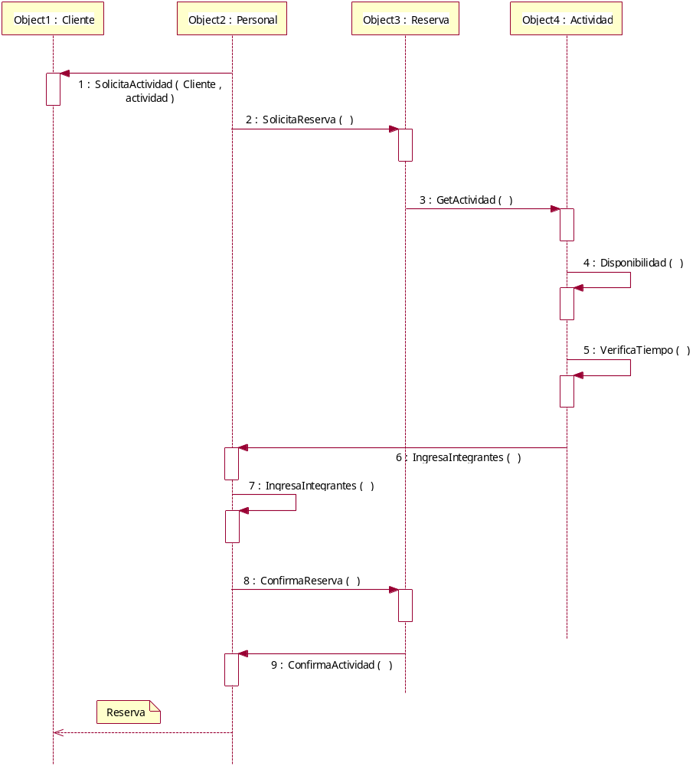

Diagrama de secuencia CU.01_ Generando Reserva: (curso alternativo)
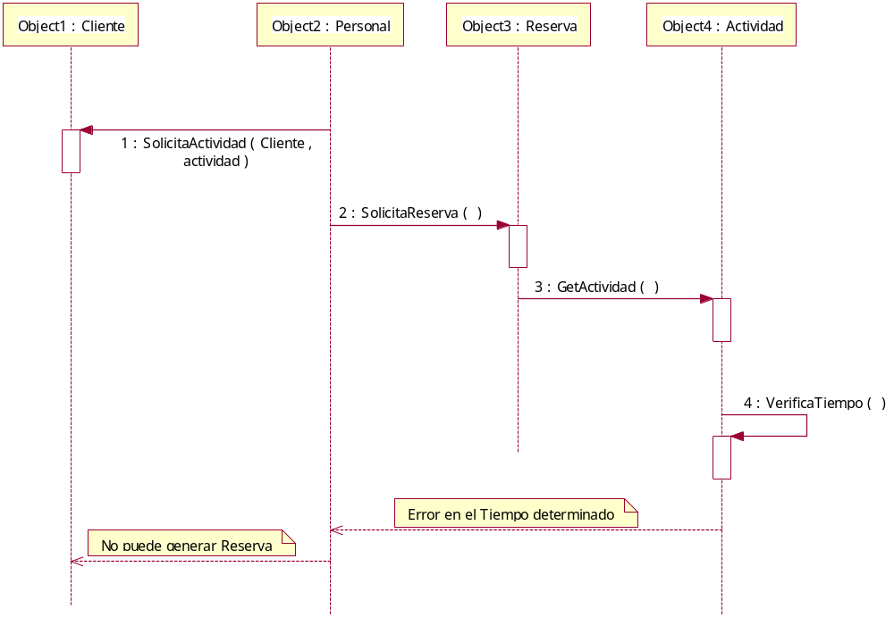

CU_09: Solicitando Rutina de Trabajo

Sistema |  | Inflat your mascul
Caso de Uso |  | Solicitando Rutina de Trabajo |  |  | Versión | 1.0
Creado/ Relevado por |  | Samantha Gavilán |  |  | Actualizado por
Fecha de creación |  | 27/04 |  |  | Fecha de actualización
Objetivo / Motivación
Actor principal | Administrador
Actores intervinientes (u otro personal involucrado)
Actor | Relación con el caso de uso e intereses
Cliente | Desea Obtener la rutina de trabajo diseñada por el personal Trainner
Precondiciones y Poscondiciones
Precondiciones | El administrador debe estar logueado
Poscondiciones (o garantías de éxito) | Rutina de Trabajo
Curso de acción Principal (o flujo normal)
- El administrador solicita buscar la rutina de trabajo
 |  |  |  | - El sistema solicita ingreso de DNI del cliente
- El administrador ingresa DNI del cliente
 |  |  |  | - El sistema busca en los documentos la rutina de trabajo del cliente ingresado
 |  |  |  | - El sistema muestra la rutina de trabajo
Cursos de acción alternativo
4.1 No existe rutina de trabajo
4.1.1- El sistema informa la no existencia y vuelve al punto 1
Excepciones
Requisitos especiales y/o No Funcionales
De operación
De tecnología
Frecuencia
Temas Abiertos
Nombre Archivo:
Responsable Aprobación:
Estado del Caso de Uso:
Fecha de Aprobación/Corrección:
Observaciones:

Diagrama de secuencia CU.09_ Solicitando Rutina de Trabajo: (curso normal)
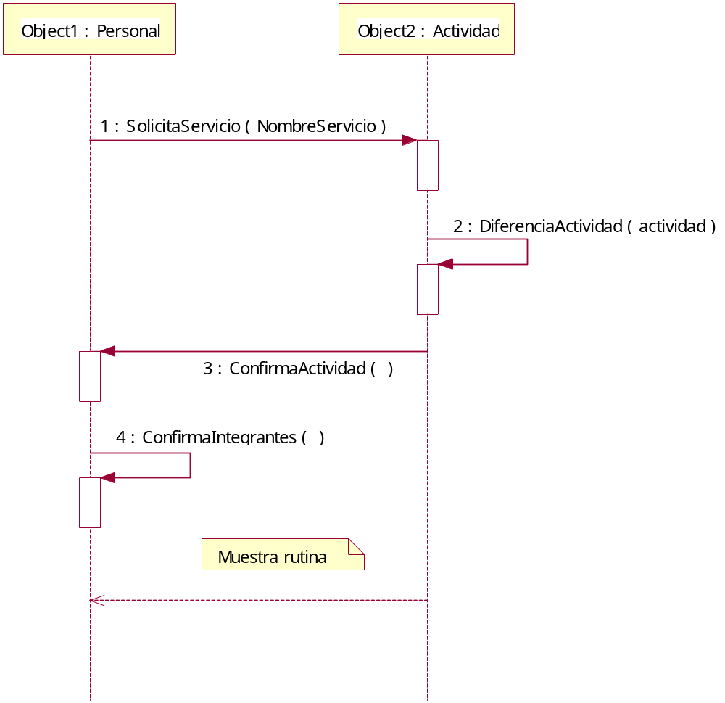

Diagrama de secuencia CU.09_ Solicitando Rutina de Trabajo: (curso alternativo)
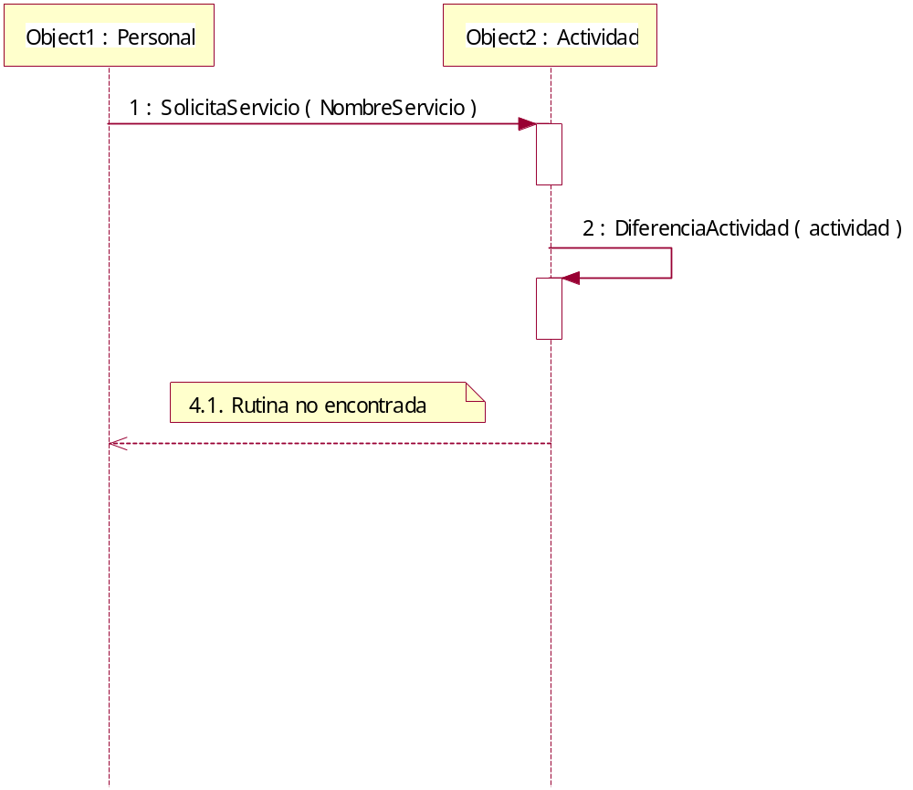

CU_14: Logueando Administrador

Sistema |  | Inflat your mascul
Caso de Uso |  | Logueando Administrador |  |  | Versión | 1.0
Creado/ Relevado por |  | Samantha Gavilán |  |  | Actualizado por
Fecha de creación |  | 10/04 |  |  | Fecha de actualización
Objetivo / Motivación
Actor principal | Administrador
Actores intervinientes (u otro personal involucrado)
Actor | Relación con el caso de uso e intereses
Precondiciones y Poscondiciones
Precondiciones
Poscondiciones (o garantías de éxito) | Logueo al sistema
Curso de acción Principal (o flujo normal)
- El administrador ingresa usuario y contraseña
 |  |  |  | - El sistema valida el usuario y contraseña y lo confirma logueandolo
Cursos de acción alternativo
2.1 El usuario y contraseña es incorrecto
2.1.1- El sistema devuelve un mensaje informándolo, y pide reingreso devolviéndolo al punto 2

Excepciones
Requisitos especiales y/o No Funcionales
De operación
De tecnología
Frecuencia
Temas Abiertos
Nombre Archivo:
Responsable Aprobación:
Estado del Caso de Uso:
Fecha de Aprobación/Corrección:
Observaciones:

Diagrama de secuencia CU.14_Logueando Administrador: (curso normal)
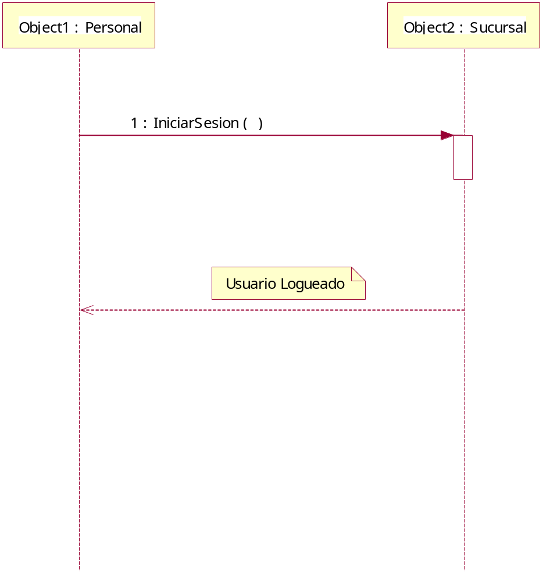

Diagrama de secuencia CU.14_Logueando Administrador: (curso alternativo)
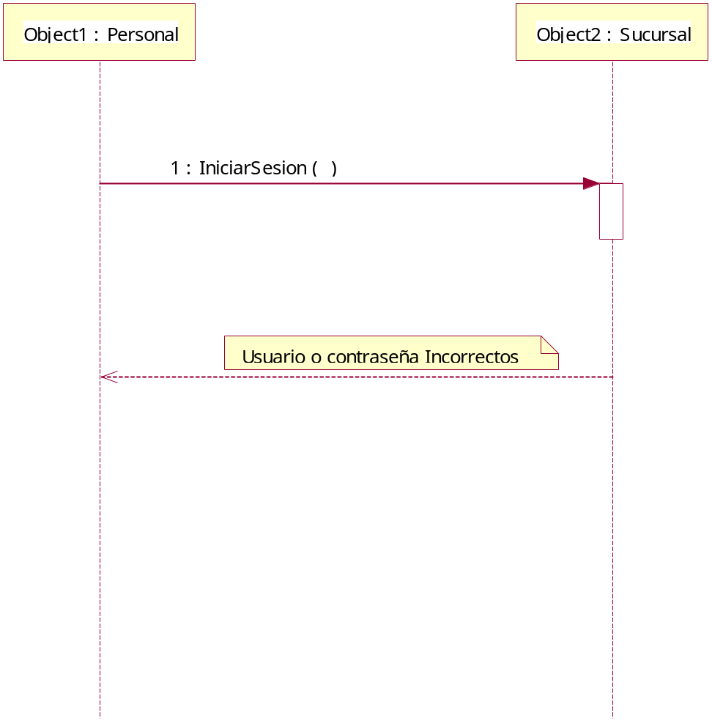

Diagrama de clases:
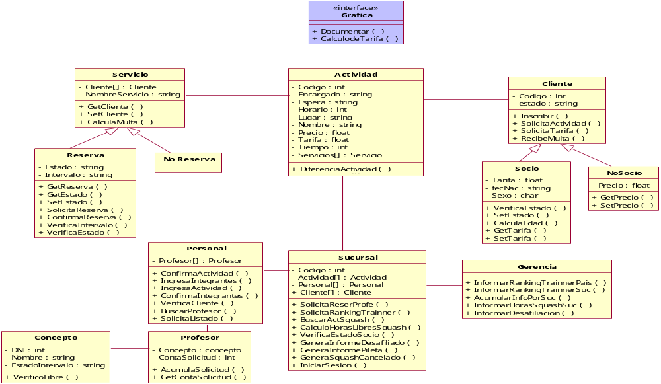

Diagrama de Estados:
